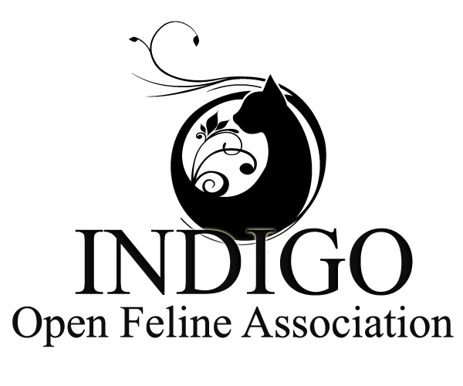

Уважаемые Дамы и Господа,
OFA

Дорогие коллеги и друзья!
Open Feline Association
Открытая Фелинологическая Ассоциация
Общество Любителей Кошек «Индиго»
Приглашает Вас и Ваших питомцев принять участие
В рамках проекта «ЗООМИР ЮГА РОССИИ-2025»
В Международной выставке кошек OFA
двухдневная трех сертификатная
которая состоится 22-23 марта 2025г.
в городе Ростов на Дону в помещении СК «ЭКСПРЕСС»
(ул. Закруткина, 67-А).
Экспертиза проводится по правилам OFA
Судят выставку
Г-жа. Светлана Каробанова -ICU - AB
Г-жа. Маргарита Григорьева – WCF AB
Г-жа. Юлия Кикичева- (IFA-МФА)-AB
КЛАСС  ********************************  Кастраты, ветераны  Котята, Молодые, Пометы  Открытый и выше  Домашние кошки  Рекламный класс | Оплата до 15.07.2025  ***********  2000-00  3000-00  4000-00  1000-00  1500-00+ 500-00 с головы | Оплата после  15.07.2025  **********  2500-00  3500-00  4500-00  1500-00  1500-00+ 500-00 с головы
OFA Ринги, Фан шоу | 650-00 | 650-00

Владельцы выставляющие трех и более животных на три сертификата получат - 10% скидку
Оплата за ринги и Фан шоу только на выставке.
При участии на меньшее количество сертификатов стоимость уменьшается на 300р. за каждый.
Специальное предложение для кастрированных, ветеранов и домашних кошек
( в одном помещении с нашей выставкой будут проходить выставка МФА)- подай заявку на две системы и получи скидку -20%, Данная скидка не суммируется.

Ветеринарные требования
Кошки должны быть привиты от бешенства не менее чем за 1 месяц и не более чем за 1 год ко дню выставки, иметь штамп клиники в ветеринарных документах.
Ветеринарный осмотр платный.

ЗАЯВКИ НА УЧАСТИЕ В ВЫСТАВКАХ ПРИНИМАЮТСЯ до 18.03.2025г.
Информация по телефонам :
в Краснодаре + 7-961-518-77-61 expo@zoomiryuga.ru



